MODÉLISATION EN SCIENCES PHYSIQUES ET SCIENCES DE L'INGÉNIEUR
DURÉE: 5 HEURES
Pour les épreuves d'admissibilité, l'usage de calculatrices électroniques de poche à alimentation autonome, non imprimantes et sans document d'accompagnement, est autorisé, une seule à la fois étant admise sur la table ou le poste de travail, et aucun n'échange n'est autorisé entre les candidats.
Introduction
Dans ce problème, on se propose d'étudier la modélisation d'un propulseur plasma susceptible d'être embarqué sur des satellites comme moteur d'appoint de contrôle d'attitude. Le principe de ce propulseur est d'injecter un gaz neutre à la rencontre d'un faisceau d'électrons ionisant. Les ions produits sont fortement accélérés et leur vitesse de sortie du propulseur fournit l'impulsion et donc la poussée nécessaire au satellite.
Pour que l'ionisation soit efficace, il est nécessaire de confiner les électrons par un champ magnétique produit par un dispositif qui ne sera pas étudié dans ce problème.
Les différentes parties du problème sont relativement indépendantes, à condition d'admettre les expressions données dans l'énoncé. Dans la partie I. on étudie le rôle essentiel du champ magnétique appliqué dans le processsus d'ionisation des atomes neutres de Xénon injectés dans le moteur. Une première modélisation simple du fonctionnement en régime stationnaire est abordée dans la partie II. et conduit aux courbes de la figure 4. Les insuffisances de cette modélisation conduisent alors à une amélioration du modèle qui fait l'objet de la partie III. Compte tenu des résultats obtenus par simulation figure 5 , on développe dans la partie IV. une approche asymptotique simplifiée afin d'obtenir l'expression analytique des paramètres caractéristiques importants. Pour garantir un bon fonctionnement du propulseur, il est important que le flux d'ions soit stable et ne subisse pas, notamment, d'oscillations temporelles, fréquentes dans les plasmas. On étudiera donc une de ces oscillations en fin de problème dans la partie $V$.
Le schéma d'ensemble du propulseur est représenté figure 1.
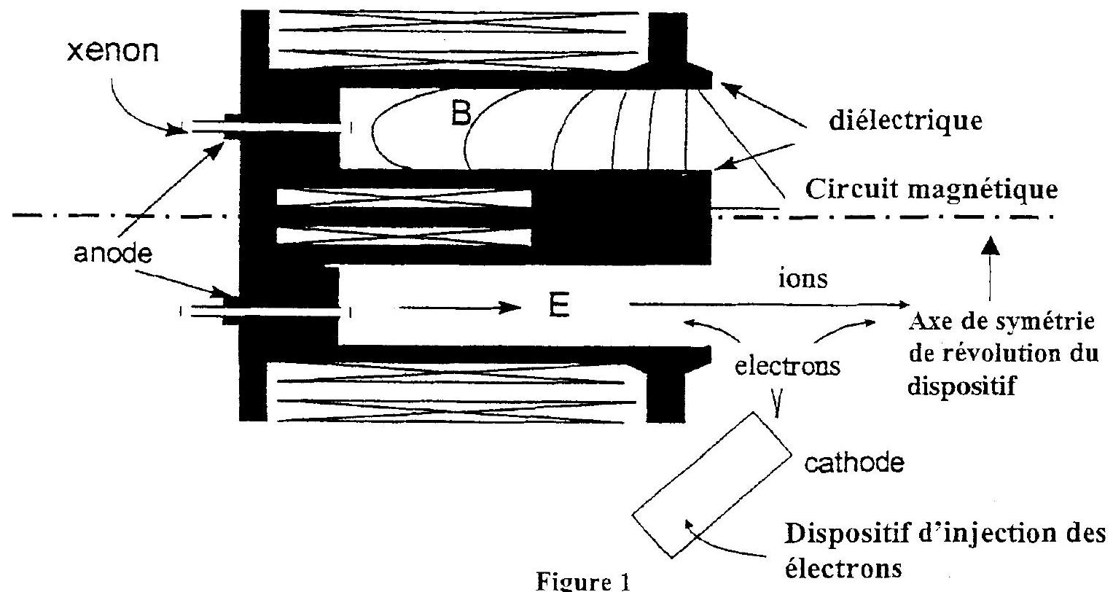
Sur la figure 2, est représenté un schéma de principe du même dispositif, en coupe (2.a.) et en représentation quasi uni dimensionnelle simplifiée (2.b.) dont le principe sera précisé dans la partie $I$.
On distingue essentiellement trois zones, en allant de la droite vers la gauche :
- entre la cathode et le point H , une zone d'accélération des ions par le champ électrique (fourni par le générateur de tension $V_{d}$ ), ces ions étant créés par des collisions électrons-neutres dans la région H-D
- entre $H$ et $D$ une zone où se situe la
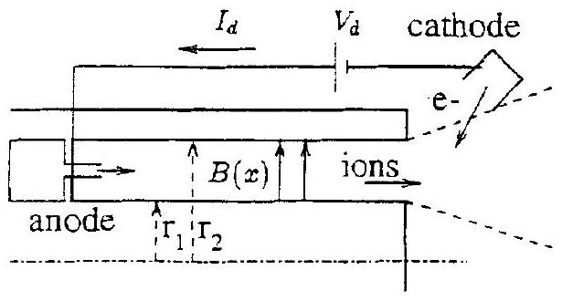
(a)
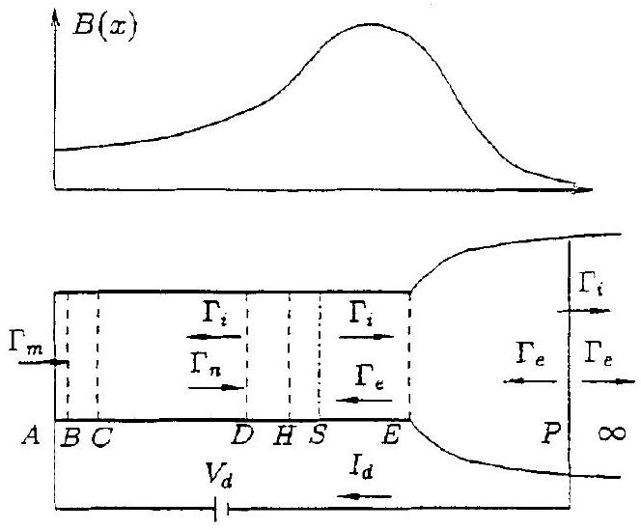
région d'ionisation des neutres par les électrons
- entre $D$ et l'anode une zone où coexistent les neutres émis de l'anode vers la droite avec la vitesse ${\overline{v}}_{n}$, des ions et des électrons dont on verra qu'ils sont essentiellement en régime diffusif, en provenance des deux zones précédentes.
Figure 2
Un des paramètres cruciaux caractérisant l'efficacité d'un propulseur spatial est la vitesse de sortie $\overset{‾}{u}$ du fluide propulsif par rapport au moteur.
- En raisonnant sur un système fermé que l'on précisera, établir que tout se passe comme si l'éjection du fluide donnait lieu à une force supplémentaire (la poussée) : $\vec{T}=\frac{dM}{dt}\vec{u}$ où M représente la masse totale de l'ensemble propulseur-fluide à l'instant $t$.
- On suppose $\overset{‾}{u}$ indépendant du temps et on souhaite accroître la vitesse du satellite d'une quantité $Δ\overset{‾}{v}$ fixée dont on notera la norme $Δv$. On néglige, pendant l'application de la poussée, toute autre force $s$ 'exerçant sur le satellite. En déduire la masse de combustible dépensée $Δm$ afin de réaliser cette variation $Δv$ en fonction de $Δv$, $u$ et de la masse $M_{\text{i }}$, masse initiale avant application de la poussée.
- Tracer sur un même graphe l'évolution de $\frac{Δm}{M_{i}}$ en fonction de $Δv$ pour différentes valeurs de u.
- Conclure quant à l'intérêt d'avoir une valeur élevée de u.
Un dispositif à plasma permet d'atteindre typiquement u de l'ordre de ${310}^{4}{ ms}^{−1}$ alors que les propulseurs classiques à combustion chimique ne permettent que d'atteindre des vitesses d'éjection dix fois plus faibles.
5. Sachant que dans les moteurs à plasma étudiés ici les débits de masse sont de l'ordre de la dizaine de milligrammes par seconde, expliquer pourquoi ces moteurs sont utilisés pour les contrôles d'attitude des satellites, mais pas pour le lancement et la mise sur orbite initiale.
Les données numériques nécessaires aux différentes applications demandées sont regroupées cidessous.
- Constantes fondamentales :
masse de l'électron $m=9,{1010}^{−31} kg$
charge élémentaire $e=1,{6010}^{−19}C$
constante de Boltzmann $k=1,{3810}^{−23}{JK}^{−1}$
permittivité diélectrique du vide $ε_{0}=8,{8410}^{−12}{Fm}^{−1}$
- Masse d'un atome de Xénon : $M=2,{110}^{−25} kg$
- Ordre de grandeur du champ magnétique : ${210}^{−2} T$
- Vitesse des neutres : $v_{n}=300{ ms}^{−1}$
- Débit massique des neutres à l'anode - $\overset{˙}{m}=5,32mgs^{−1}$
- Fréquences caractéristiques : $v_{e}={10}^{6} sv_{i0}=6,{410}^{5}{ s}^{−1}$
- Energie d'ionisation du Xénon : $E_{1}=12eV$
- Température électronique en $B:k{ T}_{e B}=1eV$
- Longueur du réacteur : $d=4 cm$ en II, $d=2,5 cm$ en III, IV, V
- Surface de l'anode : $S=45{ cm}^{2}$
- Rayons (cf. figure 2 (a)) : $r_{1}=3,3 cm,r_{2}=5 cm$
Partiel
Rôle du champ magnétique sur la mobilité électronique et l'efficacité de l'ionisation
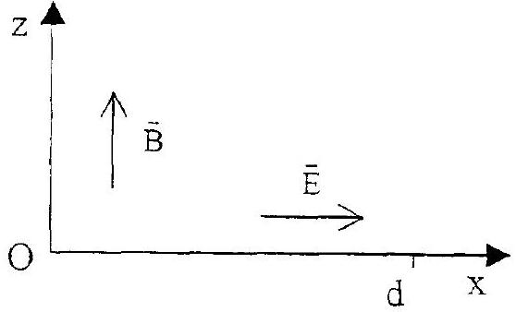
Figure 3
On considère ici le réacteur, de longueur d, modélisé de façon quasi-bidimensionnelle comme suit : la propagation des neutres et des ions produits se fait suivant l'axe $Ox$, le champ électrique étant aussi dirigé suivant $Ox$ :
$$\vec{E}=E(x){\vec{e}}_{x}$$
Le champ magnétique radial est supposé ici uniforme et dirigé suivant $Oz$, la direction orthoradiale étant ici modélisée comme deuxième direction des coordonnées cartésiennes (Oy).
I.1. À quelle condition sur les dimensions du réacteur cette approximation est-elle justifiée?
Dans toute la suite du problème on se place dans un cadre non-relativiste et on considère le référentiel lié au satellite comme galiléen pendant la durée de transit des électrons dans le dispositif.
I.2. On considère d'abord le mouvement des électrons en l'absence de champ magnétique. En plus de la force électrique, ils sont soumis à une «force de frottement visqueux» d'expression $−mv.\overset{‾}{u}$ où m est la masse des électrons, ū leur vitesse et $ν_{e}=1/τ_{e}$.
a. Rappeler la signification d'un tel teme dans l'équation du mouvement. À quoi correspond la durée $τ_{e}$ ? En régime permanent on peut alors écrire $\vec{u}=−μ_{e0}\vec{E}$ où $μ_{e0}$ est la mobilité. Exprimer $μ_{e0}$ en fonction de $e,m$ et $v_{e}$.
b. On suppose que les électrons se meuvent dans un champ électrique uniforme crée par une différence de potentiel de 300 V imposée sur la distance $d=4 cm$. Les électrons sont injectés dans le réacteur en $x=d$ (par la sortie) avec une vitesse négligeable. Déterminer la valeur numérique de $μ_{e0}$ et de la vitesse atteinte en régime permanent. Si on suppose au contraire que le terme de frottement est négligeable, quelle est la vitesse maximale atteinte par les électrons, et la durée de leur traversée du réacteur (de $x=d$ jusqu'à $x=0$ ) ? Application numérique. Que conclure des résultats précédents quant à l'efficacité du processus d'ionisation dans une telle situation?
I.3. On considère à présent le mouvement d'ions de charge te ou d'électrons dans un champ $\vec{B}$ uniforme et permanent, en l'absence de champ électrique, les particules arrivant dans la zone de champ perpendiculairement à ce champ, avec une vitesse de module $v_{0}$.
a. Rappeler sans démonstration la nature des trajectoires.
b. Exprimer le rayon R de ces trajectoires en fonction de $v_{0}, B,e,m$ (ici m peut être suivant les cas la masse des électrons ou des ions).
c. En supposant que $v_{0}$ est la vitesse atteinte par les particules si elles sont accélérées par le champ électrique de la question précédente sur la distance d. en déduire que $R=Km^{\frac{1}{2}}$ oú K est une constante dont on précisera l'expression et m la masse des particules. Application numérique: $B={210}^{−2} T$, calculer $R$ pour les ions de Xénon. et pour les électrons.
d. Conclure quant à l'influence du champ magnétique sur les ions dans les conditions de l'expérience. Quelle est la nouvelle contrainte qui doit être vérifiée dans le cadre de la question I.1. ? Est-ce le cas ?
I.4. On s'intéresse à présent au mouvement des électrons en présence des champs $\overset{‾}{E}$ et $\overset{‾}{B}$ croisés (figure 3) et en tenant compte du terme de relaxation collisionnel $−mv_{e}\vec{u}$ (désormais et jusqu'à la fin du problème, m désigne la masse de l'électron). Le champ des vitesses électroniques est décrit par $\vec{u}(x)$ en régime stationnaire. On néglige en première approximation l'accélération convective des électrons dans les équations du mouvement. On pose ${\overset{‾}{ω}}_{e}=\frac{e\overset{‾}{B}}{m}$.
a. Écrire l'équation du mouvement et la projeter sur les trois axes de coordonnées.
b. En deduire $u_{z}$, une relation entre les composantes $u_{x}$ et $u_{y}$, et montrer que l'on peut en déduire: $u_{x}=−μ_{e}E$ avec $u_{e}=\frac{μ_{e0}}{\left(1−{\left(\frac{ω_{e}}{v_{e}}\right)}^{2}\right)}$
c. Application numérique : calculer $\frac{ω_{e}}{v_{e}}$ et comparer $μ_{e}$ et $μ_{e0}$. Calculer l'ordre de grandeur de $u_{x}$ et de $u_{y}$.
d. Conclure quant à l'efficacité du processus d'ionisation dans cette nouvelle configuration.
e. En analysant les équations du mouvement en l'absence de collisions, expliquer le rôle déterminant du couplage champ électrique-champ magnétique pour piéger les électrons tout en accélérant les ions.
f. On cherche à vérifier à présent la validité de l'approximation consistant à négliger l'accélération dans les équations du mouvement des électrons. Exprimer l'accélération en fonction du champ des vitesses et de ses dérivées spatiales. Évaluer un ordre de grandeur des termes de l'accélération suivant ${\vec{e}}_{x}$ et ${\vec{e}}_{y}$; conclure sur la validité de l'approximation.
g. Le terme collisionnel traduit l'influence des collisions des électrons sur les neutres et doit donc faire intervenir la vitesse relative ( $\vec{u}−{\vec{v}}_{n}$ ) au lieu de $\overset{‾}{u}$. Montrer, toujours par une étude d'ordre de grandeur, que ceci ne modifie pas de façon notable l'étude ci-dessus.
I.5. Étude microscopique simplifiée :
On cherche ici à retrouver directement par une étude microscopique simplifiée le mouvement de dérive des électrons dans les champs croisés $\overset{‾}{E}$ et $\overset{‾}{B}$ dans le cas particulier où $ω_{e}≫v_{e}$. Les champs $\vec{E}$ et $\vec{B}$ sont ici toujours supposés uniformes et perpendiculaires et on ne s'intéresse qu'au mouvement d'un électron entre deux collisions, projeté perpendiculairement à $\vec{B}$. On note ${\overset{‾}{v}}_{⊥}(t)$ sa vitesse perpendiculairement à $\overset{‾}{B},{\overset{‾}{v}}_{⊥0}$ sa valeur juste après une collision avec un neurre. On note $τ_{e}$ l'intervalle de temps moyen entre deux collisions. On décompose ${\vec{v}}_{1}(t)$ en ${\vec{v}}_{1}+{\vec{v}}_{2}(t)$ où ${\overset{‾}{v}}_{1}$ ne dépend pas du temps et ${\vec{v}}_{2}(t)$ satisfait à une équation où $n$ intervient plus le champ électrique.
a. Exprimer alors ${\overset{‾}{v}}_{1}$ en fonction de $\overset{‾}{E}$ et $\overset{‾}{B}$.
b. On introduit la variable complexe $V=V_{1}+V_{2}$ avec: $\left\{\begin{matrix}V_{1}=V_{1x}+iv_{1y} \\ V_{2}=V_{2x}+iv_{2y}\end{matrix}\right.$. Montrer que $\frac{dV_{2}}{dt}=iω_{e}V_{2}$ et en déduire l'expression de $V(t)$ puis celle de $r(t)=x(t)+iy(t)$ en prenant pour origine la position juste après la demière collision.
c. En déduire movennant quelques hypothèses que l'on précisera, dans le cas $ω_{e}τ_{e}≫1$, que le déplacement moyen entre deux collisions peut s écrire $⟨Δr⟩=−i\frac{E}{B}τ_{e}−\frac{E}{Bω_{e}}$
d. Retrouver alors les expressions de $u_{x}$ et $u_{y}$ déterminées en I.4.b. (dans le cadre de l'approximation $ω_{e}≫ν_{e}$ ).
Partie II
Première approche simplifiée d'une solution stationnaire
Les équations qui régissent le comportement des électrons, des ions et des neutres ainsi que l'expression du champ électrique sont couplées et relativement complexes. On s'intéresse ici à une mise en équation simplifiée conduisant par une résolution numérique à une première solution décrite par les courbes de la figure 4 . On note $n_{i}$ la densité particulaire des ions Xénon monochargés et $n_{e}$ celle des électrons.
Les hypothèses de ce premier modèle sont les suivantes :
(i) quasi-neutralité du plasma ( $n_{i}=n_{e}$ ) vérifiée localement
(ii) toutes les grandeurs ne dépendent que de l'abcisse x
(iii) la distribution de champ magnétique $B(x){\overline{e}}_{z}$ est imposée de l'extérieur (figure 4.f)
(iv) les neutres, émis à l'anode en $x=0$, ont une vitesse $v_{n}$ uniforme et constante parallèle à l'axe du réacteur Ox
(v) les ions positifs sont crées avec une vitesse initiale ${\overset{‾}{v}}_{n}$ par impact des électrons sur les neutres. Leur vitesse reste alors parallèle à l'axe Ox et ils ne subissent aucune collision après leur création. Leur masse est notée M (ainsi que celle des neutres)
(vi) le mouvement des électrons est donné par les équations déterminées en I.4.b., en particulier $u_{x}=−μ_{e}(x)E(x)$ selon l'axe $Ox$
(vii) le nombre de collisions efficaces (conduisant à ionisation) par unité de volume et de temps est décrit par $S(x)=k_{i}\left(T_{e}(x)\right)n_{n}(x)n_{e}(x)$ où $k_{i}$ est une fonction connue (non précisée ici) de la température des électrons $T_{e}$ décrivant la collision au niveau microscopique.
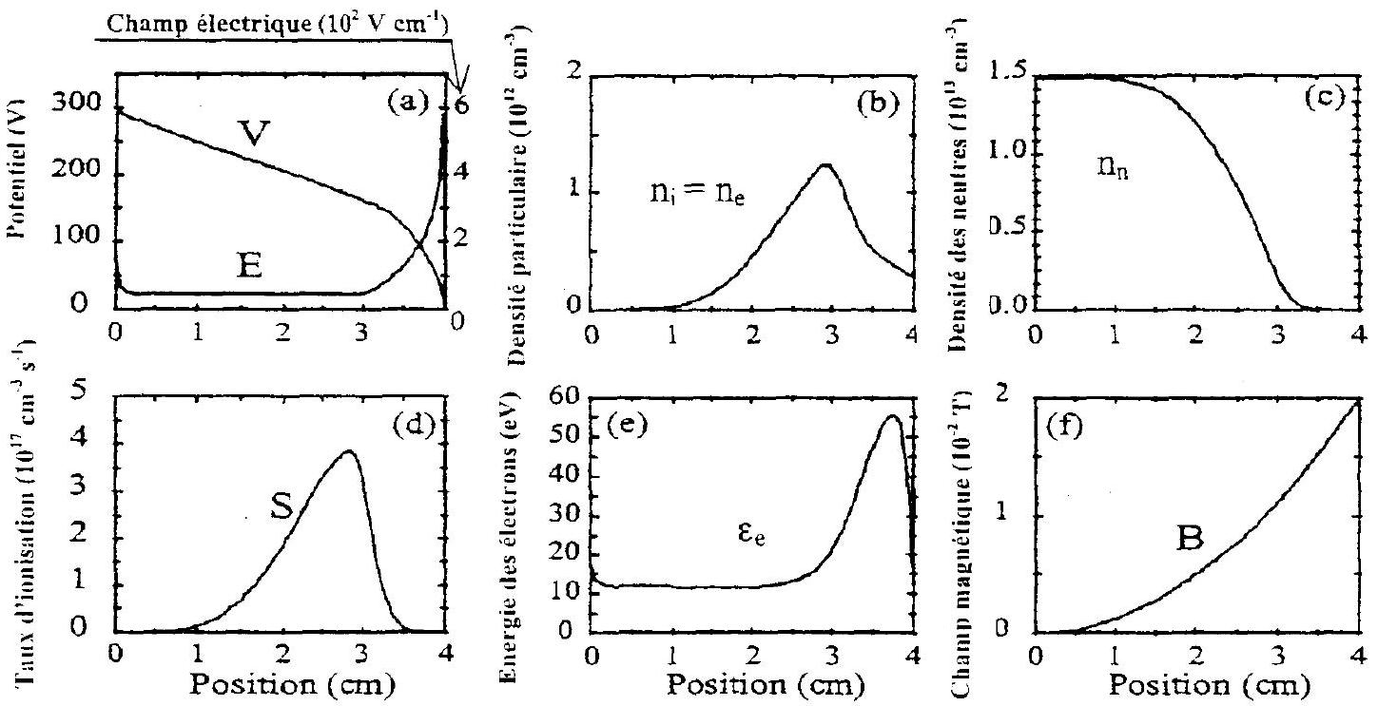
Figure 4
II.1. On note $Γ_{e}(x),Γ_{i}(x)$ et $Γ_{n}(x)$ les flux surfaciques de chaque espèce (ou densités volumiques de courant particulaire) comptés algébriquement suivant l'axe orienté Ox .
a. Exprimer $Γ_{n}(x)$ en fonction de $n_{n}(x)$ et $v_{n}$.
b. En effectuant un bilan sur les neutres, déterminer une équation différentielle reliant $Γ_{n}(x)$ et $S(x)$.
c. Relier les variations spatiales de $Γ_{e}(x),Γ_{i}(x)$ et $Γ_{n}(x)$, et en déduire l'expression de $Γ_{i}(x)$ et $Γ_{e}(x)$ à l'aide de $Γ_{n}(x)$ et $Γ_{n}( d)$, et des conditions aux limites $Γ_{n}(0)$ et $Γ_{e}( d)$ (on précisera la valeur choisie pour $Γ_{i}(0)$ au vu des hypothèses du modèle).
La connaissance de $Γ_{n}(x)$ nécessite alors celle de $T_{e}(x)$ et de $n_{e}(x)=n_{i}(x)$.
II.2. Pour déterminer $n_{(}(x)$, on utilise l'hypothèse (v).
a. On s'interesse aux ions produits par unité de temps dans la tranche de section unité et comprise entre les abcisses $x_{0}$ et $x_{0}+{dx}_{0}$. Exprimer la vitesse $v_{i}\left(x,x_{0}\right)$ de ces ions lorsqu'ils parviennent à l'abcisse $x>x_{0}$ en fonction de la différence de potentiel $Φ\left(x_{0}\right)−Φ(x)$, de $v_{n}$, e, et M.
b. Relier alors par un bilan que l'on précisera le nombre de ces ions (produits entre $x_{0}$ et $x_{0}÷{dx}_{0}$ et observés en x ) par unité de volume $δn_{i}\left(x,x_{0}\right)$ à $S\left(x_{0}\right)$, dx $x_{0}$ et $v_{i}\left(x,x_{0}\right)$.
c. En déduire que $n_{i}(x)$ peuts'exprimer par:
$$n_{i}(x)=\int_{0}^{x}{ }\frac{S\left(x_{0}\right)dx_{0}}{{\left(v_{n}^{2}+2\frac{e}{M}\left(Φ\left(x_{0}\right)−Φ(x)\right)\right)}^{1/2}}$$
II.3. L'énergie des électrons est essentiellement sous forme thermique et vaut en moyenne $ε_{e}(x)=(3/2)kTe_{e}(x)$ pour un électron situé au voisinage de l'abcisse x .
a. Justifier qualitativement cette affirmation au vu des questions I.4.c. et I.4.d..
b. On considère que l'évolution de l'énergie est donnée par l'équation : $\frac{dε_{e}}{dx}=−eE−\frac{ε_{e}}{δ}$ où $δ$ est une constante phénoménologique (longueur de relaxation). Justifier la façon dont intervient le champ $E(x)$ dans cette équation. Que traduit le terme $−\frac{ε_{e}}{δ}$ ?
Cette équation permet alors de déterminer $T_{e}(x)$ à partir de $E(x)$, lui-même obtenu à partir de (vi) et de II.2.c. $parE(x)=−\frac{φ_{e}(x)}{n_{e}(x)μ_{e}(x)}$.
II.4. L'ensemble de la démarche ci-dessus permet alors la résolution du problème stationnaire par une méthode numérique itérative par relaxation dont le détail ne sera pas abordé ici. Les résultats sont représentés par les courbes de la figure 4 (on fera attention aux unités utilisées et à la double échelle, potentiel à gauche, champ électrique à droite, de la figure 4 (a)).
a. L'ionisation est-elle efficace ?
b. Pourquoi $S(x)$ passe-t-il par un maximum ?
c. Le mouvement réel des ions n'étant pas tout à fait unidimensionnel, pourquoi choisit-on de localiser la zone de champ magnétique plutôt vers la sortie du réacteur?
d. Commenter la forme de la partie droite de la courbe 4 (b) $n_{e}(x)(x>3 cm)$ compte tenu de lallure de $S(x)$ : que retrouve-t-on ici comme information concernant les ions?
II.5. On s'intéresse dans cette question à l'étude, à partir des courbes de la figure 4, de la validité de certaines approximations effectuees dans la modelisation.
a. On note $Δn=\left(n_{i}−n_{e}\right)$. En utilisant une équation de Maxwell, relier $Δn$ aux variations spatiales du champ électrique. En déduire un ordre de grandeur de $Δn$ pour $x=2 cm,3cm,3,5 cm$. Compte tenu de la courbe 4 (b) peut-on considérer que l'hypothèse (i) est correctement vérifiée ici?
b. On s'intéresse à l'hypothèse (vi) et on suppose que les électrons sont assimilables à un gaz parfait de température $T_{e}(x)$ et de densité $n_{e}(x)$. Quelle force n'a pas été prise en compte dans le modèle pour l'étude du mouvement des électrons ? Donner son équivalent volumique en fonction de $ε_{e}$, $n_{e}$ et de leurs variations spatiales, puis en utilisant les courbes, montrer que l'on ne peut négliger cette force dans la zone $x>1 cm$.
On est donc conduit à reprendre les équations ci-dessus afin d'améliorer la modélisation et si possible. en même temps, de préciser la forme du bilan énergétique. C'est l'objet de la troisième partie.
Partie III
Amélioration du modèle stationnaire
On considère à présent que les neutres, les ions et les électrons satisfont aux équations suivantes en régime stationnaire :
(III.1.)
$$\frac{d}{dx}\left(n_{e}u_{x}\right)=\frac{d}{dx}\left(n_{e}v_{i}\right)=−\frac{d}{dx}\left(n_{n}v_{n}\right)=k_{i}n_{e}n_{n} \text{ et on note }v_{i}=k_{i}n_{n}$$
(III.2.)
$$\frac{dv_{n}}{dx}=0$$
(III.3.)
$$Mv_{i}\frac{dv_{i}}{dx}=−e\frac{dΦ}{dx}−v_{i}M\left(v_{i}−v_{n}\right)$$
(III.4.)
$$0=en_{e}\frac{dΦ}{dx}−\frac{d}{dx}\left(n_{e}kT_{e}\right)−v_{d}mn_{e}u_{x}$$
avec $v_{d}≈\frac{ω_{e}^{2}}{v_{e}}$
III.1.
a. A quoi correspondent les équations (III.1.) ? Quelle hypothèse est implicitement conservée ici?
b. Expliquer la forme du premier membre de l'équation (III.3.). À quoi correspond physiquement le dernier terme de cette équation?
c. En utilisant les résultats des parties $I$ et II, commenter l'équation (III.4.) : on identifiera l'origine de chaque terme, on précisera quelles sont les approximations qui ont été effectuées (termes manquants) et pourquoi. Pourquoi appelle-t-on $v_{d}$ fréquence effective de diffusion axiale?
III.2. Afin de pouvoir réaliser un bilan énergétique correct concernant les électrons en utilisant le premier principe de la thermodynamique, on s'intéresse d'abord à l'érude simplifiée du bilan associé à une ionisation. Lors d'une ionisation, un électron rencontre un neutre et provoque la création d'un ion et d'un nouvel électron.
a. Si l'électron incident a une énergie de l'ordre de la dizaine d'électronvolts, et l'atome neutre de Xénon une vitesse de l'ordre de $300 m{ s}^{−1}$, comparer leurs quantités de mouvement.
b. Justifier alors que l'on a considéré en II que l'ion était créé avec une vitesse $v_{n}$ égale à celle des neutres.
c. En déduire que lors de l'ionisation, l'énergie $E_{i}$ nécessaire à la création de la nouvelle paire (électron, ion) est essentiellement fournie par l'électron.
d. En comparant alors l'énergie disponible après le choc pour les deux électrons et l'énergie de l'électron incident, montrer que tout se passe comme si l'électron incident perdait $E_{i}$ et l'électron créé l'était avec une énergie nuile.
e. En déduire que dans le bilan d'énergie, on peut oublier le terme associé aux électrons créés en incluant seulement un terme associé aux pertes d'énergie de la forme - $v_{i}n_{e}E_{j}$ par unité de volume et de temps.
f. En fait. on écrit ce terme de perte $Π=−v_{1}αn_{e}E_{i}$ où $α$ est un coefficient sans dimension de l'ordre de 2 à 3 . En considérant que toutes les collisions n'aboutissent pas à une ionisation, proposer une interpretation de $α>1$.
III.3. On considère à présent le bilan énergétique issu du premier principe, en négligeant l'énergie cinétique macroscopique des électrons devant leur énergie interne.
a. Quelle est l'expression de la puissance volumique cédée par le champ électrique aux électrons?
b. On considère le système ouvert constitué des électrons présents entre x et $x+dx$ évoluant dans l'intervalle de temps ( $t,t+dt$ ). Construire un système fermé adapté que l'on précisera en tenant compte des conclusions de III.2.e. et III.2.f.. En lui appliquant le premier principe, établir :
$$\frac{d}{dx}\left(\frac{5}{2}n_{e}kT_{e}u_{x}\right)=n_{e}eu_{x}\frac{dΦ}{dx}−v_{i}αn_{e}E_{i}$$
III.4. Une manipulation fastidieuse mais sans difficulté des équations précédentes permet d'obtenir les dérivées spatiales de chaque variable en fonction de l'ensemble des variables du système. On obtient ainsi par exemple: $G_{1}u_{x}\frac{dn_{e}}{dx}=n_{e}G_{2}$ avec $\left\{\begin{matrix}G_{1}=kT_{e}−\frac{3}{5}Mv_{i}^{2} \\ G_{2}=v_{i}\left[\frac{2}{5}α_{i}E_{i}+kT_{e}−\frac{3}{5}Mu_{x}\left(2v_{i}−v_{n}\right)\right]−v_{d}mv_{e}^{2}.\end{matrix}\right.$
a. Pourquoi dit-on que $G_{1}=0$ correspond à une transition subsonique-supersonique pour les ions?
b. À quelle condition cette transition peut-elle avoir lieu de façon régulière (sans divergence des dérivées spatiales) ?
III.5. La résolution numérique des équations du modèle amélioré fournit alors les courbes de la figure 5 (On notera que la figure 5 (b) modifie les dimensions du réacteur, différentes dans cette simulation de celles utilisées dans la partie II, E désignant le point de sortie, A l'anode de potentiel $Φ_{A}$ et $S$ le point de passage sonique). Sur la figure $5(a),1G={10}^{−4} T$.
On remarque que l'ionisation est extrêmement localisée ici, en présence d'un champ $B$ qui n'est pourtant négligeable nulle part. Proposer une explication à partir des courbes.
En s'aidant des courbes $5(c),5( d)$ et $5( g)$, expliquer pourquoi la zone située entre 0 et 15 mm est appelée région de diffusion. Commenter les différences apparaissant entre les deux modèles dans cette région.
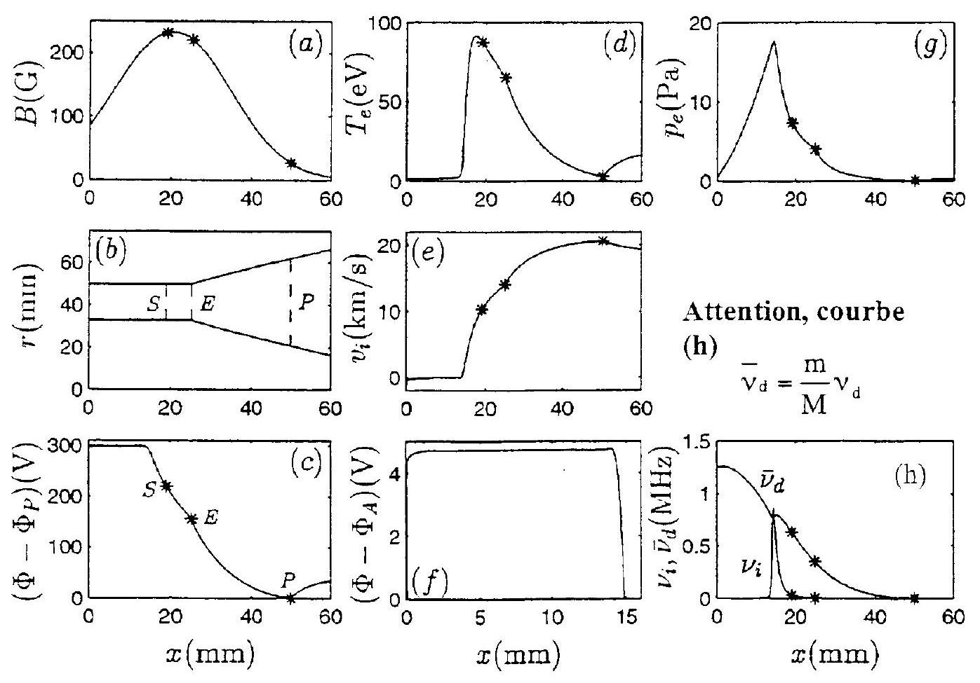
Figure 5
Afin de préciser les paramètres importants du modèle, on cherche, en exploitant les courbes, à trouver des expressions simplifiées des variables dans différents domaines, c'est le cadre de l'étude asymptotique menée dans la partie IV.
Partie IV
Étude asymptotique : exemple de la région pré-ionisation
Compte-tenu des résultats de la figure $5( h)$, l'ionisation est limitée à une couche de faible épaisseur en amont du point $S$ où l'écoulement des ions devient supersonique. On peut considérer en outre qu'en amont de cette couche d'ionisation, dans la zone B-D (figure 2 (b)), la fréquence effective de diffusion axiale des électrons est à peu près constante et égale à $v_{d0}$. Les ions présents dans cette zone ont été produits en aval et donc $v_{i}<0$.
IV.1.
a. Que deviennent alors les équations (III.1.), (III.3.) et (III.5.) compte-tenu de ces approximations? En proposer des intégrales premières.
b. Les densités volumiques de courants particulaires $Γ_{i}$ et $Γ_{e}$ ionique et électronique sont toutes deux négatives dans la zone B - D considérée $ici$; on note $Γ_{iB}$ la valeur de $Γ_{i}$ en B , $Γ_{eB}$ la valeur de $Γ_{e}$ en $B$ et $v_{iB}$ la valeur de la vitesse ionique associée en $B$.
Une étude plus approfondie et non abordée ici montrerait que $v_{iB}=−\sqrt{\frac{5k{ T}_{e}(B)}{3M}}$ et que $Γ_{eB}=Γ_{iB}\sqrt{\frac{3M}{10πm}}exp⁡\left(−\frac{e(Φ(B)−Φ(A)))}{kT_{e}(B)}\right)$ à la transition entre la zone de quasi-neutralité et la gaine très mince $A−B$ chargée existant au voisinage de l'anode. On considère que $x_{B}≈x_{A}=0$. Déduire des équations précédentes la relation :
$$\frac{d}{dx}\left(n_{e}kΓ_{e}\right)+\frac{1}{5}\frac{d}{dx}\left(n_{e}Mv_{i}^{2}\right)=−\frac{4}{5}Mv_{iB}^{2}\frac{Γ_{iB}}{v_{i}^{2}}\frac{dv_{i}}{dx}$$
c. En utilisant également l'équation (III.4.) simplifiée, établir alors que :
$$\frac{d}{dx}\left(n_{e}Mv_{i}^{2}\right)+\frac{d}{dx}\left(n_{e}kT_{e}\right)=−n_{e}v_{d0}mu_{x}$$
d. En déduire par élimination de $T_{e}$ entre ces deux équations que :
$$\left(1−\frac{1}{{\tilde{v}}_{i}^{2}}\right)\frac{d{\tilde{v}}_{i}}{d\tilde{x}}=2 \text{ où on note } \left\{\begin{matrix}{\tilde{v}}_{i}=\frac{v_{i}}{v_{iB}} \\ \tilde{x}=\frac{x}{x_{c}}\end{matrix} \right.\text{ et où on }$$
précisera $x_{c}$ en fonction des données en $B$.
En utilisant la relation entre $Γ_{iB}$ et $Γ_{eB}$ et l'expression de $v_{iB}$ données en IV.1.b., et en exploitant les courbes de la figure 5 , donner une estimation numérique de $x_{c}$ en prenant $k{ T}_{eB}=1eV$.
e. En intégrant (IV.3.), en déduire, en supposant que les ions sont à vitesse subsonique entre
D et B, que :
(IV.4.)
$${\tilde{v}}_{i}=1+\tilde{x}−\sqrt{(1+\tilde{x})^{2}−1}$$
IV.2. L'estimation numérique effectuée en IV.1.d. montre que $x_{c}≪x_{D}$. On s'intéresse donc ici aux expressions approchées des différents paramètres dans la zone de diffusion caractérisée par $\tilde{x}≫1$.
a. Quel est le comportement asymptotique de ${\tilde{v}}_{i}$ dans cette zone ?
b. En déduire que $T_{e}(x)$ et $Φ(x)$ tendent vers des valeurs constantes $T_{\text{ed }}$ et $Φ_{d}$ dans cette zone que l'on exprimera en fonction de $T_{eB}$ et $Φ_{B}$.
c. Comment est alors le champ électrique dans cette zone ?
d. Déduire alors de l'équation (III.4.) simplifiée l'évolution de la pression dans cette zone et comparer à la courbe de la figure $5( g)$. On utilisera dans la suite que, compte tenu de cette figure, $p_{B}≈0$.
e. À quoi est dû le mouvement des électrons dans cette zone ? Pourquoi est-elle appelée région de diffusion?
Les mesures expérimentales confirment bien l'existence de cette zone ainsi que ses caractéristiques.
IV.3. Afin de déterminer la position $x_{D}$ du début de la couche d'ionisation, on considère à présent que $v_{i}n$ 'est plus tout à fait nul, mais varie avec $T_{e}$ suivant :
$$\text{ (IV.5.) } ν_{i}=ν_{i0}e^{−\frac{E_{i}}{kT_{i}}}$$
tant que ${kT}_{e}$ reste inférieur à quelques $E_{i}$.
a. En utilisant les courbes, peut-on considérer que $Φ(x)$ reste constant ?
b. En utilisant alors l'expression obtenue en IV.2.d. pour la pression, en déduire une relation entre $T_{e},u_{x}$ et x où interviennent $v_{d0}$ et m .
c. En reprenant le bilan d'énergie (III.5.) et les équations de conservation (III.1.) dans ce cas, établir alors :
$$kT_{e}\frac{d\left(kT_{e}\right)}{dx}=\left(kT_{e}+\overset{‾}{α}E_{i}\right)v_{i}v_{d0}mx \text{ où }\overset{‾}{α}=\frac{2}{5}α$$
d. Déduire de (IV.5.) que :
$$\frac{dv_{i}}{v_{i}}=\frac{E_{i}}{kT_{e}^{2}}dT_{e}$$
e. $v_{i}$ variant beaucoup plus rapidement avec $x$ que $T_{e}$ dans le début de la zone d'ionisation, déduire alors de (IV.6.) et (IV.7.) que l'on a à peu près: $\left(\frac{1}{v_{id}}−\frac{1}{v_{j}}\right)=A\left(T_{e},E_{i},m,v_{d0},\overset{‾}{α}\right)x^{2}$ où $v_{id}$ est la valeur de $v_{i}$ dans la région de diffusion et $A$ une expression que l'on précisera.
f. Compte tenu de la courbe $5(h)$ caractérisant l'évolution de $v_{i}$, en déduire en précisant le raisonnement la position de l'entrée dans la couche d'ionisation en fonction de A et de $v_{id}$. On prend $\overline{c}=1$. A l'aide des valeurs numériques données en introduction et de la valeur de $v_{d}$ tirée de la courbe $5( h)$, calculer $n_{n},v_{i d},x_{c}$ et $x_{D}$ et comparer les valeurs obtenues à celles de la figure 5 .
Partie V
Instabilité du plasma
Dans cette partie, on souhaite étudier un exemple d'oscillations qui peuvent naître spontanément dans le plasma et entraver le bon fonctionnement du moteur.
Cet exemple est celui d'oscillations de la région d'ionisation, région d'extension faible en $x$ et située à l'abcisse $x_{D}$ près de la sortie du réacteur (figures 2 (b) et 5 (i)). On suppose toujours valable I'hypothèse de neutralité locale dans le réacteur. On note 1 l'extension typique en x de la zone d'ionisation, $1≪x_{D}$.
- On adopte une description purement temporelle des grandeurs instationnaires, celles-ci se référant toutes à leur valeur en $x=x_{D}$ Si $v_{i}$ et $v_{n}$ sont les vitesses des ions et des neutres respectivement, supposées indépendantes du temps, justifier l'expression approchée des deux équations de conservation :
$$\left\{\begin{matrix}\frac{∂n_{i}}{∂t}=κn_{i}n_{n}−n_{i}\frac{v_{i}}{l} \\ \frac{∂n_{n}}{∂t}=−κn_{i}n_{n}+n_{n}\frac{v_{n}}{l}\end{matrix}\right.$$
À quel phénomène est relié $κ$ ?
2. On veut décrire les perturbations de $n_{i}$ et de $n_{n}$ par rapport à leurs valeurs stationnaires d'équilibre $n_{i}^{0}$ et $n_{11}^{0}$. On écrit alors $n_{i,n}=n_{i,n}^{0}+n_{i,n}^{1}(t)$ avec $\left|n_{i,n}^{1}\right|≪n_{i,n}^{0}$. Déterminer l'expression de $n_{i,n}^{0}$ à partir des équations (V.1.).
3. En déduire qu'au premier ordre on a les deux équations :
$$\text{ (Y.2.) }\left\{\begin{matrix}\frac{∂n_{i}^{1}}{∂t}=κn_{i}^{0}n_{n}^{1} \\ \frac{∂n_{n}^{1}}{∂t}=−κn_{n}^{0}n_{i}^{1}\end{matrix}\right.$$
- Montrer que ceci conduit à un régime oscillant des grandeurs $n_{i,n}\left(x_{D}\right)$ à une pulsation $ω_{1}$ que l'on déterminera.
- Application numérique : $v_{n}=300 m{ s}^{−1},v_{i}={10}^{4} m{ s}^{−1}$ Déterminer $ω_{1}$.

